Информация для СМИ
11 апреля 2019 года

Новый статус TCL официально подтверждён

Компания получила свидетельство о том, что теперь занимает второе место в списке крупнейших производителей телевизоров в мире.

Компания TCL получила официальное свидетельство от аналитического агентства HIS Markit о том, что теперь занимает второе место в списке крупнейших производителей телевизоров в мире.

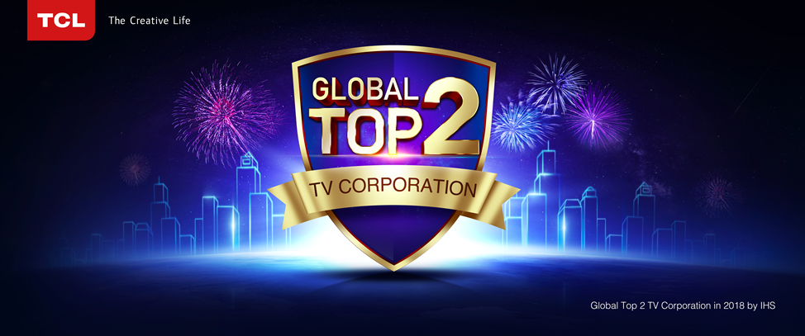

Напомним, что результатам аудита в 2018 году TCL значительно увеличила объемы продаж, обороты на зарубежных рынках и в интернет-бизнесе. По данным Sigmaintell, TCL поднялась с третьего на второе место на мировом телевизионном рынке с долей рынка в 11,8% в 2018 году. Годовой объем продаж ЖК-телевизоров составил 28,61 млн. экземпляров, достигнув исторического максимума и превысив поставленную на год цель в 28,3 млн. экземпляров. Кроме того, в сравнении с 2017 годом объем продаж телевизоров в 2018 году вырос на 23,1%.

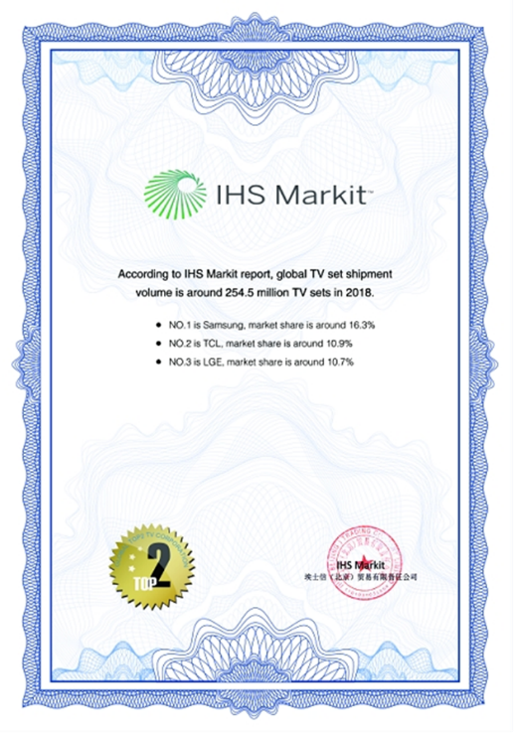

O TCL

TCL – один из крупнейших в мире производителей бытовой техники и потребительской электроники. Компания основана в 1981 году. TCL (The Creative Life) переводится как «творческая жизнь». Название представляет стремление TCL стать одной из самых креативных, инновационных и технологичных компаний.
В настоящее время TCL Corporation включает в себя четыре предприятия: TCL Multimedia Holdings (Мультимедиа холдинг TCL), TCL Communication Holdings (Коммуникационный холдинг TCL), China Star Optoelectronics Technology (China Star Оптоэлектронные технологии) и TCL Home Appliances Group (Группа бытовой техники TCL).
В TCL работают более 75 000 человек, открыто более 40 офисов продаж по всему миру. TCL Corporation имеет 23 R&D-центров - в Китае, США, Франции, Сингапуре и владеет 20 производственными базами по всему миру.
Эксклюзивным дистрибьютором TCL в России является компания MERLION (www.merlion.com).

